**RANCANG BANGUN APLIKASI EFISIENSI PEMBELAJARAN BAHASA INGGRIS MENGGUNAKAN *SPEECH RECOGNITION* BERBASIS JAVA MOBILE**



PUBLIKASI ILMIAH

Disusun sebagai salah satu syarat menyelesaikan Studi Strata I pada Program Studi Informatika Fakultas Komunikasi dan Informatika

**Oleh:**

**DIMAS STYADI**

**L200140008**

**PROGRAM STUDI INFORMATIKA**

**FAKULTAS KAMUNIKASI DAN INFORMATIKA**

**UNIVERSITAS MUHAMMADIYAH SURAKARTA**

**2018**

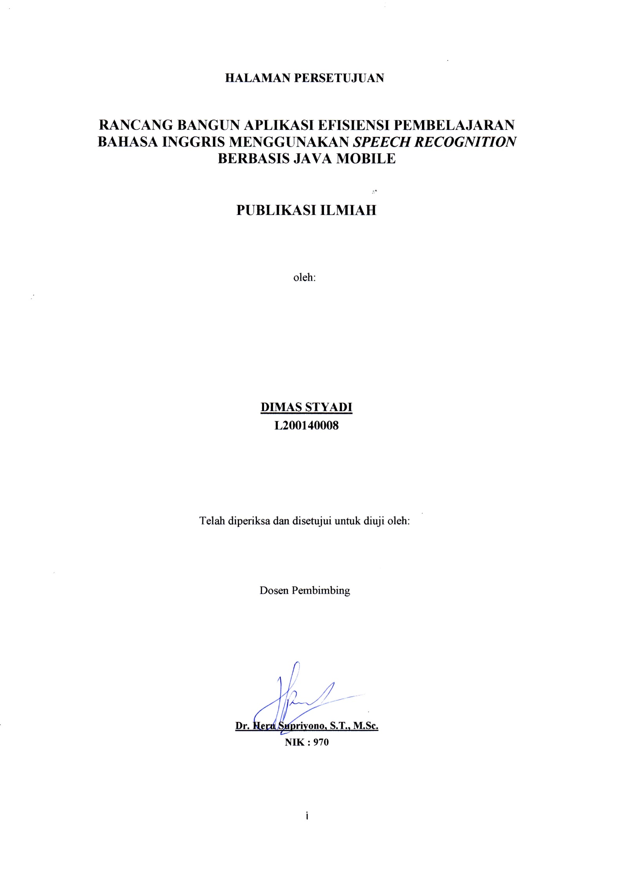

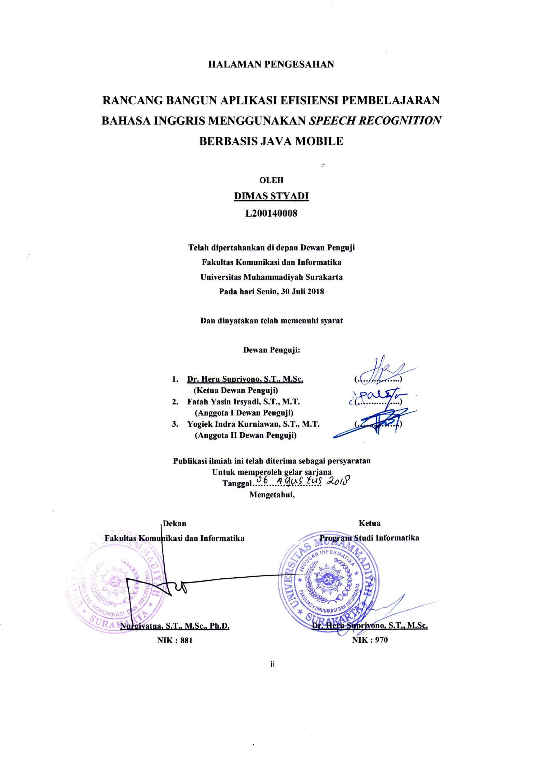

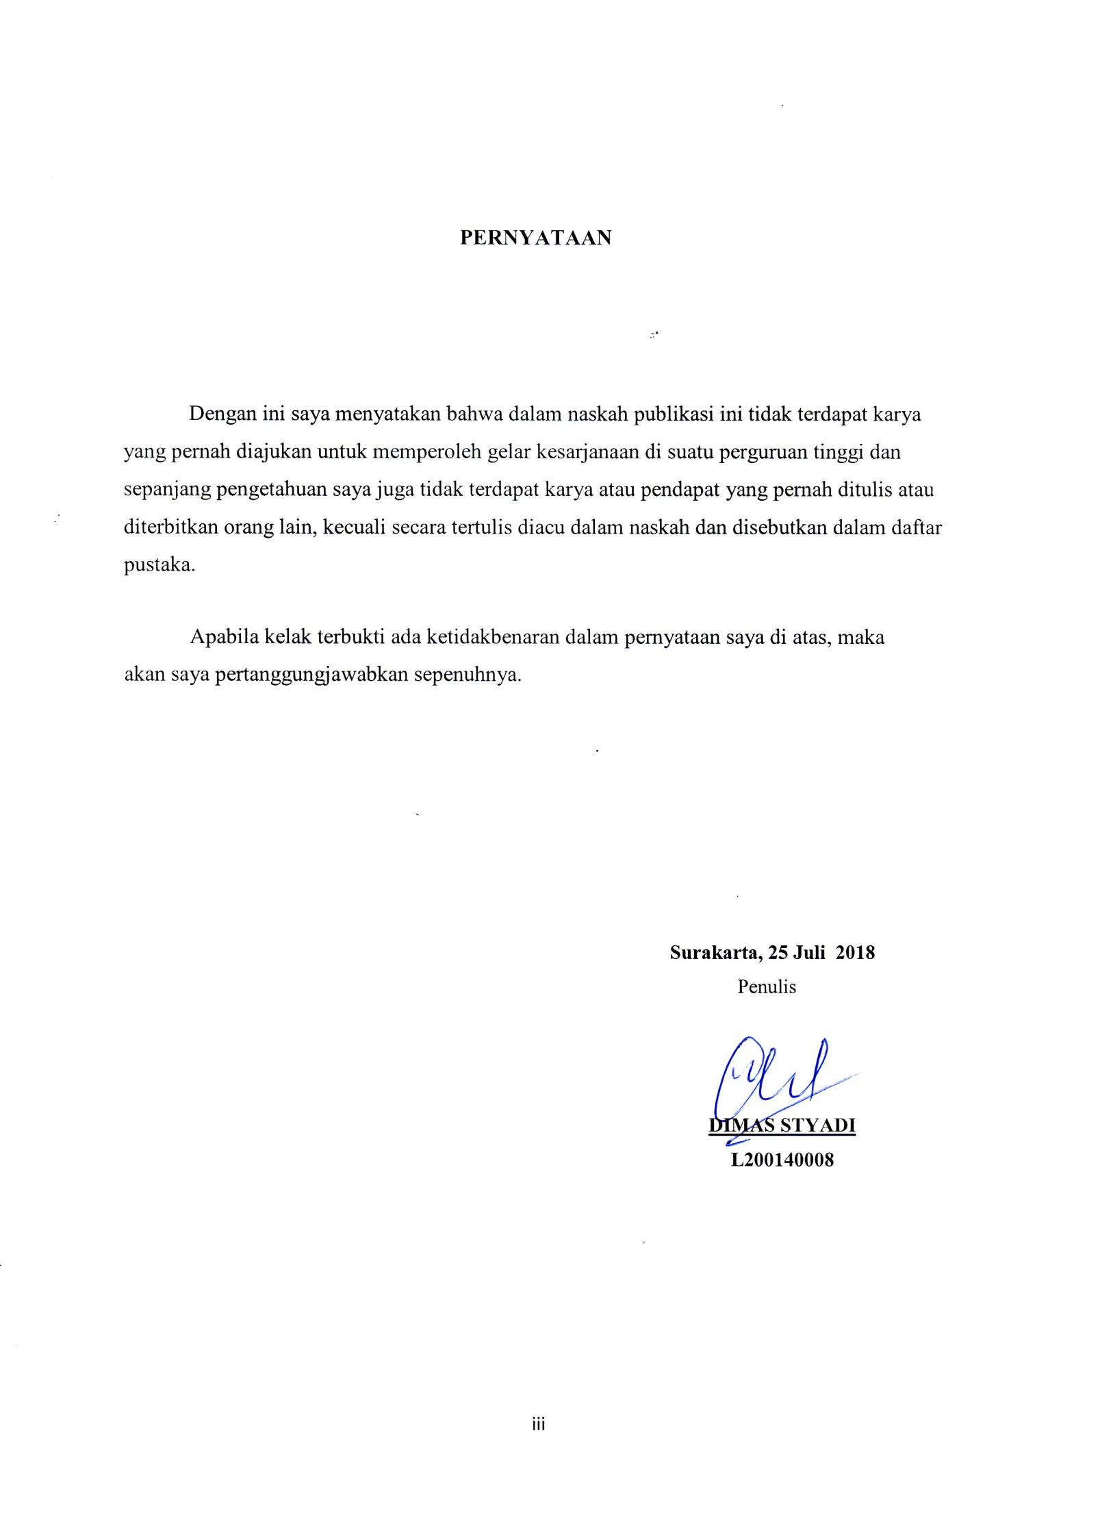

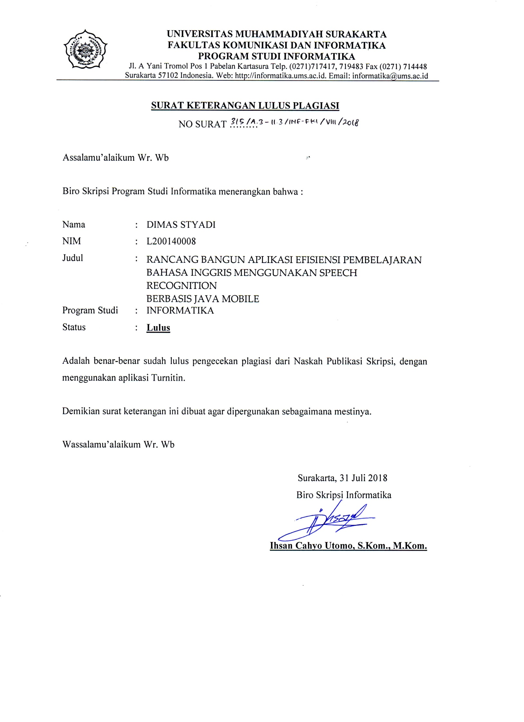

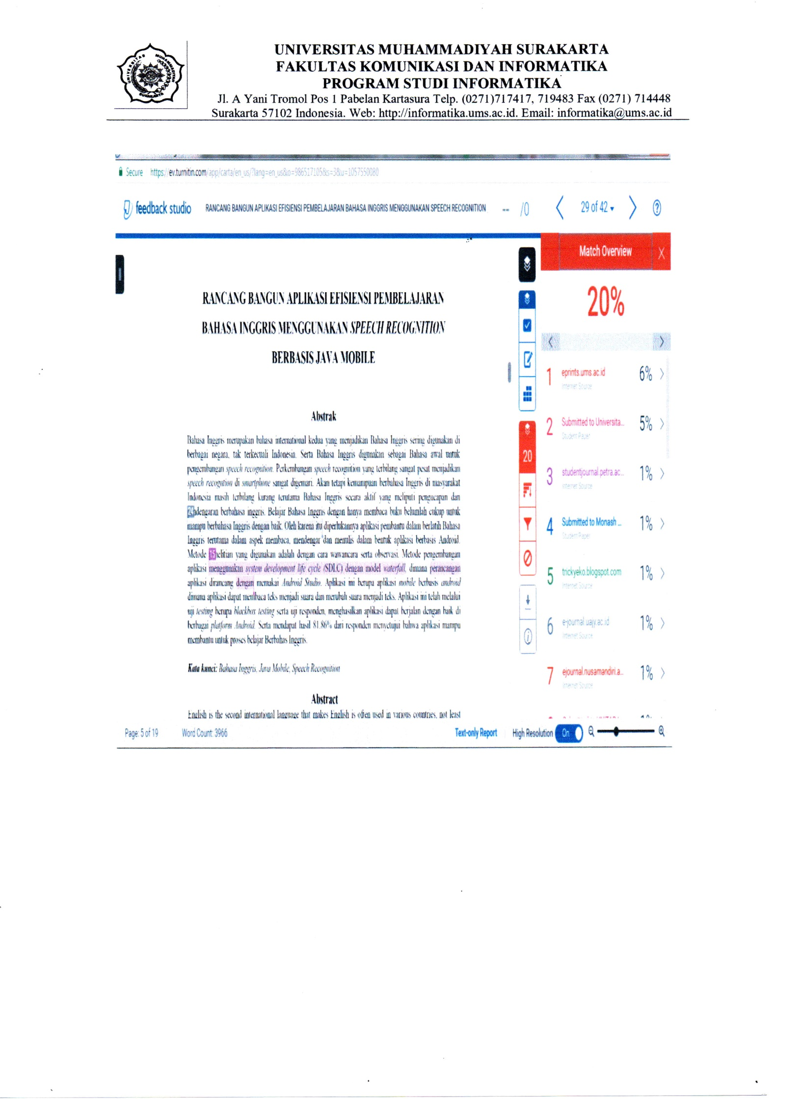

**RANCANG BANGUN APLIKASI EFISIENSI PEMBELAJARAN BAHASA INGGRIS MENGGUNAKAN *SPEECH RECOGNITION* BERBASIS JAVA MOBILE**

**Abstrak**

Bahasa Inggris merupakan bahasa international kedua yang menjadikan Bahasa Inggris sering digunakan di berbagai negara, tak terkecuali Indonesia. Serta Bahasa Inggris digunakan sebagai Bahasa awal untuk pengembangan *speech recognition.* Perkembangan *speech* recognition yang terbilang sangat pesat menjadikan *speech recogntion* di *smartphone* sangat digemari. Akan tetapi kemampuan berbahasa Inggris di masyarakat Indonesia masih terbilang kurang terutama Bahasa Inggris secara aktif yang meliputi pengucapan dan pendengaran berbahasa inggris. Belajar Bahasa Inggris dengan hanya membaca buku belumlah cukup untuk mampu berbahasa Inggris dengan baik. Oleh karena itu diperlukannya aplikasi pembantu dalam berlatih Bahasa Inggris terutama dalam aspek membaca, mendengar dan menulis dalam bentuk aplikasi berbasis Android. Metode penelitian yang digunakan adalah dengan cara wawancara serta observasi. Metode pengembangan aplikasi menggunakan *system development life cycle (*SDLC) dengan model *waterfall,* dimana perancangan aplikasi dirancang dengan memakai *Android Studio*. Aplikasi ini berupa aplikasi *mobile* berbasis *android* dimana aplikasi dapat membaca teks menjadi suara dan merubah suara menjadi teks. Aplikasi ini telah melalui uji *testing* berupa *blackbox testing* serta uji responden, menghasilkan aplikasi dapat berjalan dengan baik di berbagai *platform Android.* Serta mendapat hasil 81.86% dari responden menyetujui bahwa aplikasi mampu membantu untuk proses belajar Berbahas Inggris.

***Kata kunci:*** *Bahasa Inggris, Java Mobile, Speech Recognition*

**Abstract**

English is the second international language that makes English is often used in various countries, not least Indonesia. And English is used as the default language for speech recognition development. The development of speech recognition is very rapidly making speech recognition in the smartphone is very popular. However, the ability to speak English in Indonesian society is relatively low, especially English, which includes English pronunciation and hearing. Learning English by just reading a book is not enough to be able to speak English well. Therefore it is necessary application aides in practicing English especially in aspects of reading, listening and writing in the form of Android-based application. The research method used is by interview and observation. Application development method using life cycle system development (SDLC) with waterfall model, where application design is designed by using Android Studio. This application is an android-based mobile app where the application can read text into sound and convert sound into text. This application has been through testing test in the form of black box testing and test respondents, resulting in applications can run well on various platforms Android. As well as get the results 81.86% of the respondents agreed that the application is able to help for English learning process.

**Keyword**: *English, Java Mobile, Speech Recognition*

1. **PENDAHULUAN**

Bahasa yang memiliki arti sesuai Kamus Besar Bahasa Indonesia (KBBI) merupakan sistem bunyi yang arbiter, yang digunakan oleh suatu masyarakat untuk berkomunikasi, berinteraksi, bekerjasama, dan mengidentifikasi diri. PBB adalah yang pertama dari banyak aliansi internasional untuk memberikan ruang khusus untuk Bahasa Inggris menjadi salah satu dari dua bahasa resmi (Crystal, 2003). Sehingga sebuah keharusan setiap individu mampu menguasai Bahasa Inggris dengan baik dan benar.

*Speech recognition* adalah proses identifikasi suara berdasarkan kata yang diucapkan dengan melakukana konversi sebuah sinyal akustik yang ditangkap oleh *audio device* (perangkat input suara) (Destian & Broto, 2017). *Speech recognition* sangat membantu dalam penggunaan aplikasi keseharian dikarenakan *speech recognition* dapat digunakan secara mudah dan cepat karena hanya perlu melakukan inputan suara. Sistem akan mengenali suara dan melaksankan instruksi yang di inginkan.

Penggunaan *speech recognition* di setiap aplikasi sehari-hari sangatlah banyak, bahkan setiap perangkat *gadget* pasti ada fitur untuk sistem *speech recognition*. Akan tetapi penggunaan aplikasi yang memiliki sistem *speech recognition* bahasa yang digunakan pada dasarnya adalah Bahasa Inggris. Mengingat kurang kesesuaiannya pengucapan Bahasa Inggris dengan Bahasa Indonesia menjadikan penggunaan aplikasi bersistem *speech recognition* kurang masif digunakan khusunya di Indonesia. Melihat perkembangan *speech recognition* saat ini dapat diperkirakan bahwa masa depan hampir seluruh perangkat aplikasi memiliki sistem tersebut. Untuk mampu mengikuti perkembangan dari *speech recognition* diperlukan pembelajaran yang efisien dalam mengucap, mendengar dan menulis Bahasa Inggris.

Belajar Bahasa Inggris memang sudah diberikan sejak dini tiap individu akan tetapi faktanya penggunaan yang sangat jarang dipraktekan membuat behasa inggris terasa sulit untuk dikuasai. Terlebih pembelajaran Bahasa Inggris yang terdapat di sekolah rata-rata sekedar teori dan menghafal semata. Menurut apa yang telah penulis observasi bahwa pembelajaran bahasa yang efisien adalah dengan praktek terus menerus dalam membaca, mendengar, menulis serta berinteraksi langsung dengan lawan bicara. Rasa malu dan takut salah satu menjadi faktor besar dalam melakukan praktek tersebut terutama praktek interaksi langsung lawan bicara.

Tujuan dari aplikasi ini adalah memberikan pembelajaran yang efisien dalam membantu *user* untuk lebih mudah dalam belajar membca, mendengar dan menulis Bahasa Inggris. Dimana aplikasi ini akan diberikan sistem penilaian tiap pencapaian dengan adanya sistem penilaian yang terdapat di aplikasi diharapkan dapat memicu semangat belajar dari tiap *user* dan dapat meningkatkan kemampuan dalam berbahasa Inggris dengan baik dan benar.

1. **METODE**

*System Development Life Cycle (*SDLC) dengan model *waterfall* menjadi pilihan penulisan dalam perancangan sistem ”Rancang Bangun Aplikasi Efisiensi Pembelajaran Bahasa Inggris Menggunakan *Speech Recognition* Berbasis Java Mobile”. Dimana SDLC merupakan proses pembuatan atau perancangan sebuah sistem serta model dan metodologi yang digunakan untuk mengembangkan sistem-sistem tersebut. Model *waterfall* merupakan salah satu model yang didasari oleh konsep SDLC yang sering digunakan. Tahapan dari model pengembangan *waterfall* ini digambarkan pada gambar 1. Model Pengembangan *waterfall.*

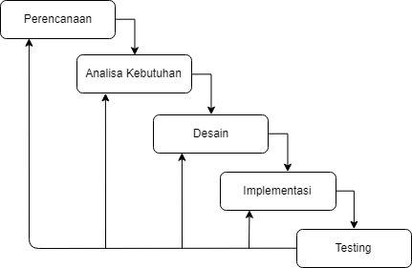

Gambar 1. Model Pengembangan *waterfall* (Muharto & Ambarita, 2012)

* 1. **Perencanaan**

Perangkat seluler paling populer terdiri dari *smartphone,* tablet, laptop, pemutar media, yang dirancang kecil, dan dimaksudkan untuk mefasilitasi cara-cara canggih untuk berinteraksi dan berkomunikasi (Teodorescu, 2014). Dasar dari mengikuti perkembangan zaman adalah mampu mengikuti perkembangan dari sebuah perangkat teknolgi yang ada. Tidak luput dalam pembelajaran berbahasa Inggris menjadi penting untuk berubah ke mode *mobile* yang lebih efisien dan menyenangkan.

* 1. **Analisis Kebutuhan**

Permasalahan yang yang mendasari adanya pembahasan ini penting untuk proses pembelajaran berbahasa Inggris secara efisien sebagai berikut:

1. Apliaksi yang dibuat untuk mempelajari Bahasa Inggris dibagi menjadi beberapa bagian praktek yang mencakup kuis, kosakata, tata Bahasa, berbicara dan mendengarkan (Teodorescu, 2014).
2. Kemampuan Bahasa Inggris masyarakat Indonesia masih rendah.
3. Pembelajaran Bahasa Inggris tidak hanya terjadi di ruang kelas (Butler&Le, 2017).
4. Kombinasi mendengarkan, berbicara, membaca dan menulis merupakan kegiatan keterampilan yang paling efektif untuk menggunakan Bahasa Inggris (Long, Ming & Chen, 2013).
   1. **Desain**

Tahap Desain dikelola untuk memudahkan dalam pengerjaan sistem yang terdiri dari beberapa desain awal yang sesuai dengan sistem yang akan dibuat, yang meliputi dari Fitur/arsitektur aplikasi, *flowchart, use case diagram* dan rancangan *database*.

1. Fitur/arsitektur aplikasi

Aplikasi ini memiliki fitur yang membuat *user* merasa lebih mudah dalam belajar membaca, menulis serta mendengar dalam Bahasa Inggris. *User* akan dihadapkan dalam menu daftar untuk membuat akun pertama kali atau login jika sudah memiliki akun. Selanjutnya *user* akan dihadapkan pada pilihan tingkatan menu yang semakin besar tingkatnya maka semakin banyak punya teks yang ada di soal. Terdapat dua jenis soal yang harus dikerjakan oleh *user*, pertama soal mendengar dan menulis yakni *user* akan mendengarkan *voice* atau ucapan dari aplikasi kemudian *user* bertugas untuk menulis kalimat yang di dengar. Kedua soal membaca yakni *user* akan membaca teks kalimat yang tersedia oleh aplikasi kemudian *user* diminta untuk membacanya. Setiap soal terdapat penilaian dari ketepatan menulis dan mengucap, kemudian seluruh nilai yang didapat dari soal-soal akan di kumulatifkan atau dijumlahkan menjadi nilai tingkatan.

1. *Flowchart*

*Flowchart* memberikan gambaran alur gerak aplikasi yang akan dibuat, terdapat alur yang memiliki looping dikarenakan ada aktivitas yang berulang-ulang terutama dibagian pengerjaan soal. *Flowchart* yang di desain merupakan *flowchart* yang digunakan untuk alur yang akan dilakukan oleh *user* terdapat pada gambar 2.

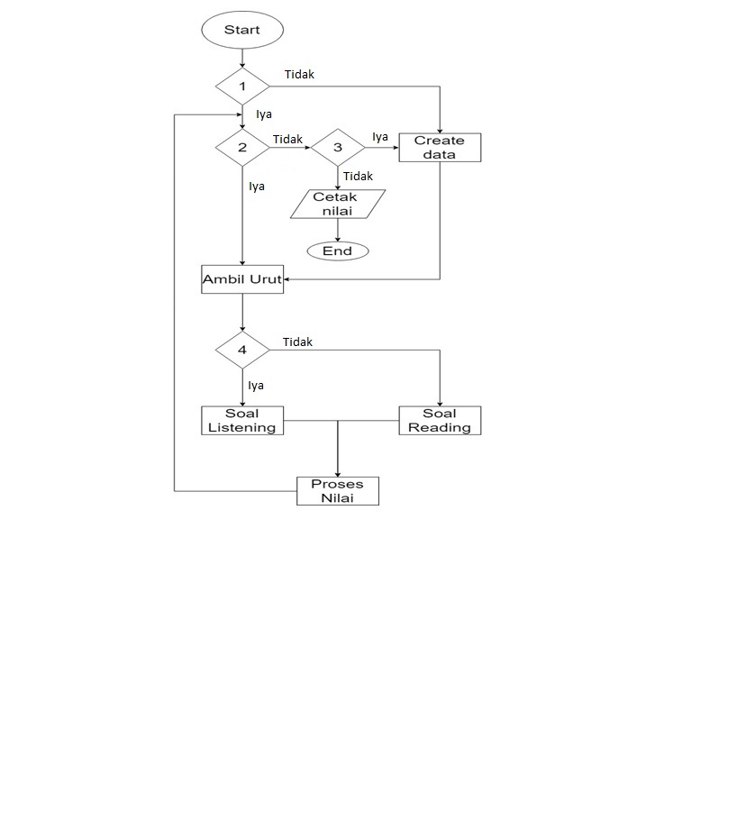

Gambar 2. *Flowchart* untuk *user*

Terdapat beberapa penjelasan *if* (jika) yaitu:

1. Jika di tbl_kerjakan terdapat id_user.this, tingkat_soal.this
2. Jika masih ada soal yang kosong atau belum dikerjakan
3. Apakah ingin memperbarui soal yang ada.
4. Jika soal *listening.*
5. *Use Case Diagram*

*Use Case*  *Diagram* berisikan aktivitas yang akan dilakukan oleh *user* maupun admin. *Use Case Diagram* ini dibagi menjadi 2 bagian besar yang pertama adalah:

1. *Use Case Diagram* yang berada di aplikasi berbasis *Mobile*

Sistem yang berada di aplikasi berbasis *mobile* hanya akan diakses sebagai sarana pembelajaran berbahasa Inggris oleh *user. User* hanya akan memiliki akses atau kegiatan penggunaan aplikasi sesuai pada gambar 3.

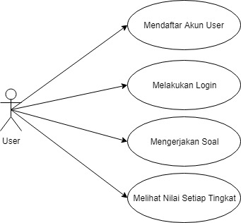

Gambar 3. *Use Case Diagram* untuk aplikasi berbasis *Mobile*

1. *Use Case Diagram* yang berada di aplikasi berbasis *web*

Aplikasi yang berada di *web* dikhususkan untuk pengelolahan data oleh admin meliputi: data soal, data *user,* serta untuk melihat *history* pengerjaan dari *user*. *Use Case Diagram* untuk web dapat dilihat di gambar 4.

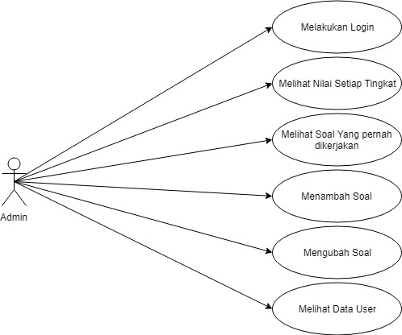

Gambar 4. *Use Case Diagram* untuk aplikasi berbasis *web*

1. Rancangan *Database*

Rancangan *database* yang digunakan pada penelitian ini adalah *MySQL*. Rancangan *database* ini sesuai pada gambar 5. digunakan untuk acuan dalam pembuatan *database* dari sistem.

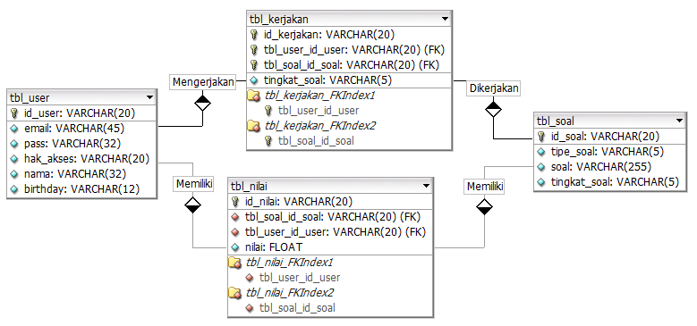

Gambar 5. Rancangan *Database*

Terdapat empat buah tabel yang digunakan yaitu tbl_user, tbl_soal, tbl_nilai, dan tbl_kerjakan. Relasi yang dipakai meliputi relasi 1:n antara tbl_user dan tbl_soal ke tbl_kerjakan dan tbl_nilai. Dengan adanya relasi tersebut maka pada tabel tbl_kerjakan dan tabel tbl_nilai memiliki *foreign key* id_user dan id_soal dimana itu adalah *primary key* dari tabel tbl_user dan tbl_soal. beda dari tabel tbl_kerjakan dengan tbl_nilai adalah dimana data tersimpan awal di tbl_kerjakan apabila ada aksi penambahan nilai data akan berpindah ke tbl_nilai, mengakibatkan data yang ada di tbl_kerjakan tidak akan ada di tbl_nilai dan sebaliknya.

* 1. **Implementasi**

Tahap implementasi dalam pengerjaan akan memanfaatkan beberapa *tools* yang meliputi: *android studio*  untuk perancangan aplikasi berbasis *mobile,* *Sublime* untuk perancangan aplikasi berbasis *web,* *DBDesain* digunakan untuk membantu perancangan *database,* *MySQL* sebagai media penyimpanan *Database* dalam proses *Development*. Serta memakai *plugin* dari *google* yang tersedia di *andrid studio*  yaitu *RecognitionListener* untuk soal berbicara dan *TextToSpeech* untuk soal mendengarkan. Proses data terjadi melalui penambahan *API* yaitu *JavaScript Object Notation* (*JSON*). Data *JSON* yang ringan dan dapat direpresentasikan oleh semua bahasa pemrograman dalam berbagai *platform* dijadikan sebagai *API* atau *Application Programming Interface* (Amrullah & Handaga, 2017).

Implementasi aplikasi dibagi menjadi dua bagian, bagian pertama dijalankan di *mobile* dan bagian kedua dijalankan di *web* dengan *database* yang sama.

* 1. **Testing**

Pengujian sistem sangat perlu dilakukan mengingat dalam pengerjaan perancang pastinya sering melakukan kesalahan. Pengujian dilakukan ke beberapa penguji yang paham dan kompeten di bidang *mobile* atau *web.*

* 1. **Perawatan**

Perawatan bertujuan untuk menjadikan aplikasi yang dirancang dan dibuat dapat berjalan sesuai dengan yang diinginkan oleh perancang. Perawatan juga dilakukan untuk memberikan kenyamanan bagi *user* dalam penggunaan aplikasi dalam jangka panjang.

1. **HASIL DAN PEMBAHASAN**

Penelitian dengan metode diatas menghasilkan sebuah *mobile application* pembelajaran berbahasa Inggris khususnya dalam berbicara, mendengar dan menulis. Dimana *user* disediakan 2 (dua) tipe soal, yaitu soal untuk mendengar dan menulis serta soal untuk berbicara. Untuk pengolahan data soal, nilai, dan *user* dilakukan oleh Admin pada sistem berbasis web. Berikut merupakan pembahasan dari hasil yang penulis lakukan.

* 1. **Hasil Tampilan pada Aplikasi *Mobile***
     1. Tampilan *Splash Screen*

Tampilan *Splash screen* muncul ketika pertama kali aplikasi dibuka, *splash screen*  memiliki fungsi untuk melihat apakah terkoneksi dengan *server* dan memeriksa akun aktif di *handphone* tersebut. Apabila tidak ada akun yang aktif maka *user* diarahkke menu *login.* Tampilan *Splash screen*  dapat dilihat pada Gambar 6.

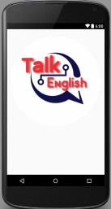

Gambar 6. Tampilan *Splash screen*

* + 1. Menu *Login* dan *Register*

Menu *login* akan tampil apabila tidak adanya akun aktif di *handphone user*, *user* diminta untuk mengisi data yaitu *username* dan *password* sesuai pada Gambar 7a. Apabila *user* belum memiliki akun maka diharuskan untuk melakukan pendaftaran terlebih dahulu pada menu *register.* Menu *register* merupakan menu yang berfungsi untuk melakukan pendaftaran akun ke dalam sistem dengan mengisikan data diri sesuai yang terdapat di Gambar 7b. Setelah sukses melakukan pendaftaran maka *user* akan langsung menuju ke menu utama.

|  |  |
| --- | --- |
|  |  |
| (a) | (b) |

Gambar 7. Tampilan menu *login* (a), Tampilan menu *register* (b)

* + 1. Menu Utama

Terdapat 2 (dua) menu utama di aplikasi ini yaitu menu utama untuk memilih tingkat soal yang dapat dilihat di Gambar 8a. dan menu *side bar* yang terdiri dari identitas *user,*  menu *result,* menu *about,* tombol *log out,* dan tombol *exit* yang dapat dilihat pada Gambar 8b*.*

|  |  |
| --- | --- |
|  |  |
| (a) | (b) |

Gambar 8. Menu *side bar* (a), Menu Utama (b)

* + 1. Menu *Result* dan Isi *Result*

Menu *result* menampilkan 10 tingkat dan berisi jumlah soal yang telah diselesaikan oleh *user,* setiap tingkat akan berbeda jumlah sesuai soal yang telah diselesaikan dan akan mengarah ke menu isi *result*. Tampilan *result* dapat dilihat pada Gambar 9a. Isi *result* merupakan hasil nilai oleh *user* tiap tingkatnya, data disajikan dalam bentuk tabel supaya lebih mudah dibaca oleh *user.* Tampilan isi *result* dapat dilihat pada Gambar 9b.

|  |  |
| --- | --- |
|  |  |
| (a) | (b) |

Gambar 9. Tampilan Menu *result* (a), Tampilan isi *result* (b)

* + 1. Menu Soal

Terdapat 2 (dua) tipe soal yang saling acak

1. Soal *reading* (Gambar 10a): *user* akan dihadapkan dengan satu kalimat Bahasa Inggris dan *user* diharuskan membaca teks/kalimat tersebut secara benar.
2. Soal *listening and writing* (Gambar 10b): *user* akan dihadapkan dengan 2 tombol utama yaitu *listeng* dan *correct* kedua tombol diberi fungsi sama dengan nama tombolnya yaitu *listen* untuk mendengarkan sistem membacakan sebuah kalimat kemudian *user* diharuskan menuliskan jawaban sesuai dengan yang diucapkan oelh sistemdan *correct* untuk menccokan kalimat yang dibaca oleh sistem dengan yang di masukan oleh *user.*

Tombol *next* berfungsi untuk memproses nilai dan mengacak soal kembali.

|  |  |
| --- | --- |
|  |  |
| (a) | (b) |

Gambar 10. Soal *reading* (a), Soal *listening and writing* (b)

* 1. **Hasil Tampilan pada Aplikasi Web** 
     1. Tampilan Beranda

Tampilan beranda akan menunjukan jumalh soal per tingkat dan jumlah user yang terdaftar. Tampilan Beranda dapat dilihat pada Gambar 11.

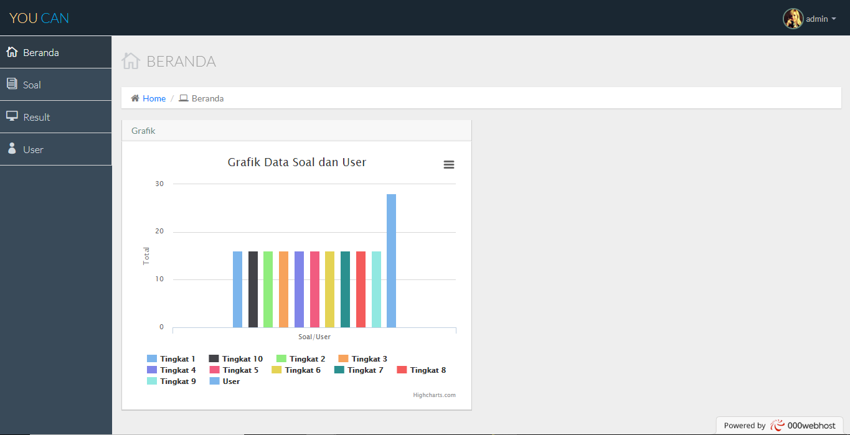

Gambar 11. Tampilan Beranda

* + 1. Tampilan Kelola Soal

Tampilan soal berisikan kolom untuk membuat atau merubah data soal serta terdapat tabel yang berisikan soal sesuai tingkat dan tipe soal. Tampilan Kelola Soal dapat dilihat pada Gambar 12.

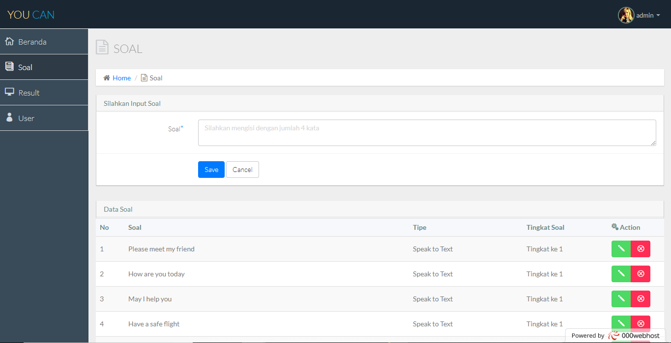

Gambar 12. Tampilan Kelola Soal

* + 1. Tampilan *Result*

tampilan *result* akan menampilkan data soal yang akan dan yang telah dikerjakan oleh *user* dengan tanda hijau untuk yang sudah dikerjakan dan orange untuk yang belum dikerjakan. Tampilan *Result* dapat dilihat pada Gambar 13.

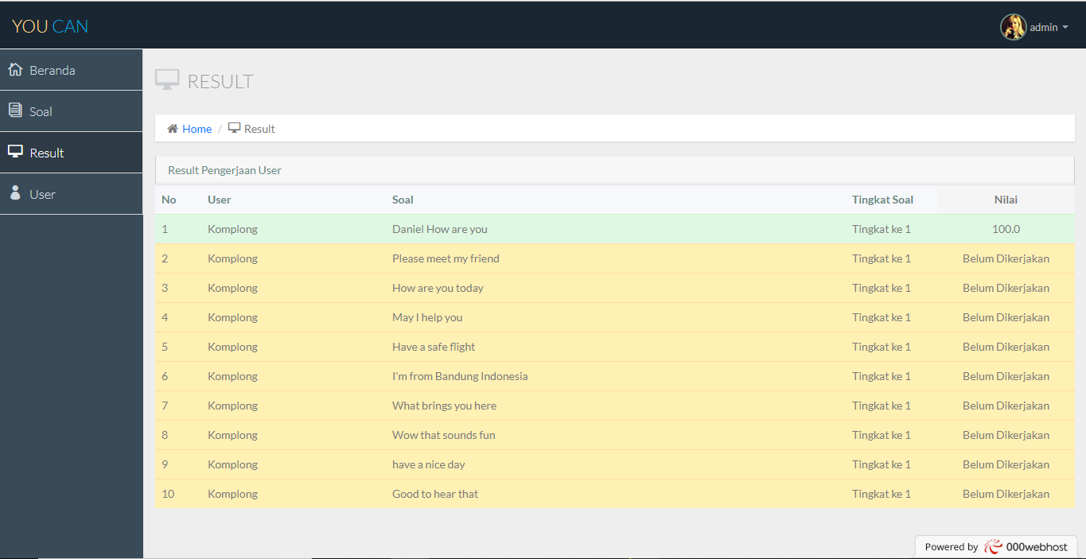

Gambar 13. Tampilan Result

* + 1. Tampilan Lihat *User*

Terdapat tampilann tabel di menu *user* yang berisi data *user* yang telah terdaftar di *database.* Tampilan Lihat User dapat dilihat pada Gambar 14.

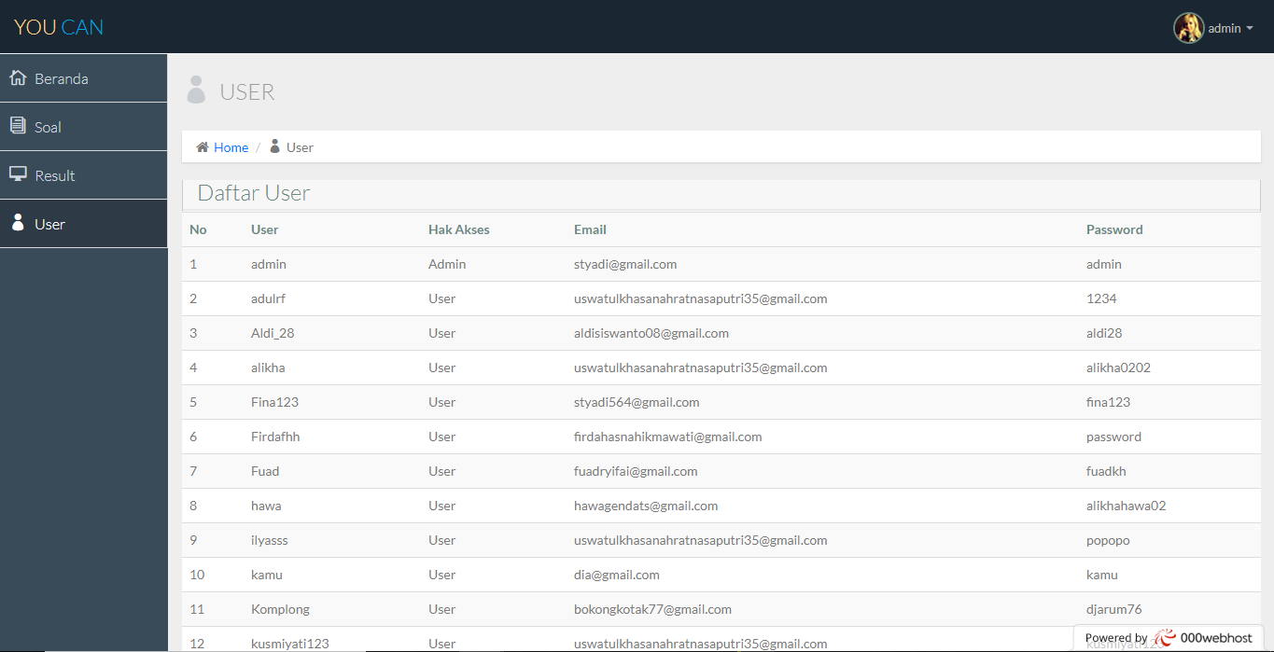

Gambar 14. Tampilan Lihat User

* 1. **Uji *Blackbox***

Pengujian *software* sangat diperlukanuntuk memastikan *software/*aplikasi yang sudah/sedang dibuat dapat berjalan sesuai dengan fungsionalitas yang diharapkan (Mustqbal dkk, 2016). Pengujian *black box* merupakan pengujian terhadap fungsional input/output dari suatu perangkat lunak (Wahyuningsih,Januarita, 2015). Pengujian dilakukan di beberapa *device android* dimana harus memiliki spesifikasi minimal yaitu ukuran layar dari 4 *inchi*, 5 *inchi*, 6 *inchi* dan 7 *inchi*, serta memiliki *operating* *system* *android* versi 4.1 (*Jelly Bean*). Tabel 1 merupakan hasil pengujian yang menunjukan sistem dapat berjalan dengan baik.

Table 1. Pengujian *Blackbox*

|  |  |  |  |  |
| --- | --- | --- | --- | --- |
| **Yang Diuji** | **Pengujian** | **Input** | **Output** | **Keterangan** |
| Menu *login* | Melakukan *login* ke sistem | Memasukan *Username* dan *password* dan klik *login* | Sistem akan melakukan pengecekan akun di database, jika ada maka masuk ke menu utama jika tidak terdapat akun makan akan muncul peringatan | Diterima |
| Menu *register* | Melakukan pendaftaran akun ke sistem | Memasukan semua data yang diminta dan klik *register* | Jika tidak ada akun yang sama akan langsung ke menu utama, jika ada akun sama maka akan keluar peringatan | Diterima |
| Menu Utama | Tombol Tingkat | Klik tombol tingkat | Akan membuat daftar soal jika masih pertama kali kemudian menampilkan soal secara acak antar soal *reading* dengan *listening and writing* | Diterima |
| Menu *side bar* | *Result* | Klik item menu *result* | Menuju ke daftar *result* tiap soal (Menu *result)* | Diterima |
| *About* | Klik item menu *about* | Menuju ke halaman tentang aplikasi | Diterima |
| *Logout* | Klik item menu *logout* | Sistem menghapus memori akun yang login dan mengembalikan ke halaman *login* | Diterima |
| *Exit* | Klik item menu *exit* | Melakukan pengakhiran seluruh *aktivity* di sistem dan keluar dari aplikasi | Diterima |
| Menu *Result* | Tombol tingkat | Klik tombol tingkat | Menuju ke isi *result* yang berisikan nilai dari tiap tingkat yang telah selesai dikerjakan | Diterima |
| Menu Soal | Soal *reading* | Klik tombol *speak* | Sistem akan merekam suara dan merubah ke dalam teks dan akan memabndingkan dengan teks soal | Diterima |
| Klik *next* | Proses nilai ke *database* dan mengambil data soal berikutnya | Diterima |
| Soal *listening and writing* | Klik tombol *listen* | Sistem akan membaca teks soal yang ada tanpa menampilkan teks ke *user* | Diterima |
| Klik tombol *correct* | Sistem akan membaca inputan dari *user* di kolom yang disediakan dan membandingkan dengan teks soal | Diterima |
| Klik *next* | Proses nilai ke *database* dan mengambil data soal berikutnya | Diterima |

Sementara pengujian yang dilakukan pada beberapa perangkat *mobile ter*dapat pada Tabel 2.

Tabel 2. Pengujian pada beberapa perangkat *mobile*

|  |  |  |
| --- | --- | --- |
| **Merk Smartphone** | **Spesifikasi** | **Hasil** |
| Xiaomi Redmi 3x | Screen 5 inch resolusi 720 x 1280pixels, CPU 1.4 GHz, Qualcomm MSM8937 Snapdragon 430, RAM 2 GB, Android 6.0.1 (Marshmallow) | Berjalan baik |
| Samsung j 1 ace | Screen 4,5 inch resolusi 480 x 800 pixels, CPU 1,2 GHz, Spreadtrum SC9830 Marvell PXA1908 - J110L, RAM 1GB, Android 5.1.1 (Lollipop) | Berjalan baik, Voice terkendala |
| Xiaomi Redmi Note 4 | Screen 5,5 inch resolusi 1080 x 1920 pixels, CPU 2.0 GHz, Qualcomm MSM8953 Snapdragon 625,RAM 3GB, Android 6.0 (Marshmallow) | Berjalan baik |

Dari Tabel 1 dan Tabel 2 di atas, mendapat kesimpulan bahwa aplikiasi ini dapat berjalan dengan baik di berbagai *smartphone* yang memiliki spesifikasi yang telah disebutkan di awal dan mampu memberikan akses internet serta akses *microphone*, terdapat kendala di salah satu *handphone* yaitu samsung j 1 ace yang terkendala di bagian *input* suaranya, dimana menurut penulis samsung j 1 ace yang langsung memberikan akses pada saat pemasangan aplikasi membuat sistem malah kehilangan variabel *permission* di *function.java*.

* 1. **Pengujian Tingkat Penerimaan Calon Pengguna**

proses pengujian ini dilakukan dengan memberikan penjelasan dan tata cara memakai aplikasi, kemudian *user* diminta untuk memberikan *user experience* dari hasil mecoba aplikasi tersebut dengan cara mengisi di sebuah kuesioner yang disediakan. Pengujian melibatnya berbagai usia, tingkat sekolah dan ada guru Bahasa Inggris yang keseluruhan berjumlah 23 responden. Berikut merupakan hasilnya.

Tabel 3. Rekapitulasi Hasil Kuesioner

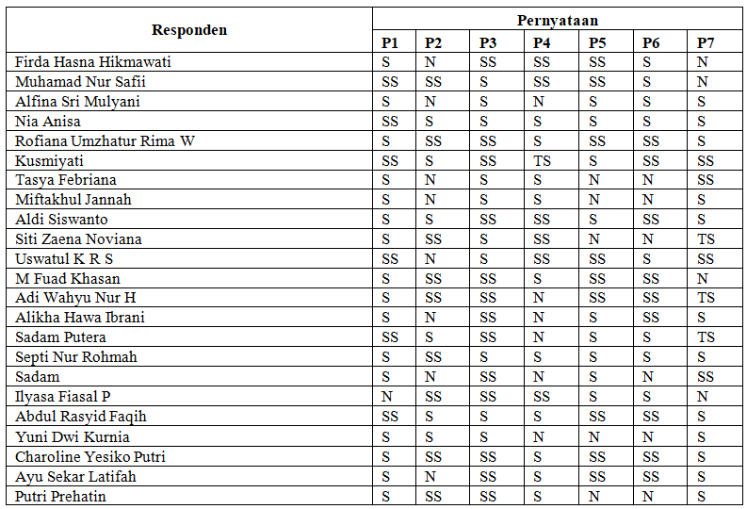

**Keterangan Kode :**

|  |  |
| --- | --- |
| P1 | : Aplikasi mampu menambah minat belajar Bahasa Inggris (membaca, mendengarkan dan menulis) |
| P2 | : Konten sudah cukup untuk belajar Bahasa Inggris (membaca, mendengarkan dan menulis) |
| P3 | : Dibandingkan dengan belajar menggunakan buku saja, apakah aplikasi ini lebih mudah dalam belajar Bahasa Inggris (membaca, mendengarkan dan menulis) |
| P4 | : Apabila aplikasi ini sering digunakan, apakah mampu meningkatkan kemampuan berbicara Bahasa Inggris |
| P5 | : Menu atau fitur sistem mudah digunakan |
| P6 | : Aplikasi mudah dioperasikan/digunakan |
| P7 | : Tampilan pada sistem menarik |
| SS | : Sangat Setuju (Bobot 5) |
| S | : Setuju (Bobot 4) |
| N | : Netral (Bobot 3) |
| TS | : Tidak Setuju (Bobot 2) |
| STS | : Sangat Tidak Setuju (Bobot 1) |

Hasil kuesioner dihitung menggunakan rumus seperti yang digunakan pada Persamaan 1.

Persentase = ............(1)

Pada penelitian ini responden berjumlah 23 orang, oleh karena itu **Skor Tertinggi (Smax) = 5x23 = 115.**

Tabel 4. Hasil pengisian Kuesioner

|  |  |  |  |  |  |  |  |  |
| --- | --- | --- | --- | --- | --- | --- | --- | --- |
| **No** | **Pertanyaan** | **Jumlah Jawaban** | | | | | **Total Nilai** | **Presentase** |
| SS(5) | S(4) | N(3) | TS(2) | STS(1) |
| 1 | P1 | 6 | 16 | 1 | 0 | 0 | 97 | 84.35% |
| 2 | P2 | 9 | 6 | 8 | 0 | 0 | 93 | 80.87% |
| 3 | P3 | 13 | 10 | 0 | 0 | 0 | 105 | 91.30% |
| 4 | P4 | 6 | 10 | 6 | 1 | 0 | 90 | 78.26% |
| 5 | P5 | 9 | 9 | 5 | 0 | 0 | 96 | 83.48% |
| 6 | P6 | 9 | 8 | 5 | 0 | 0 | 92 | 80.00% |
| 7 | P7 | 4 | 12 | 4 | 3 | 0 | 86 | 74.78% |
| Nilai Rata-Rata Presentase | | | | | | | | 81.86% |

Pengujian yang dilakukan di tingkat penerimaan *user*, terlihat nilai presentase tertinggi pada pertanyaan P3 yaitu perbandingan belajar hanya melalui buku dan belajar dengan aplikasi tersebut yaitu sebesar 91.30%. Dan nilai terkecil terdapat di pertanyaan P7 yaitu tentang tampilan yang menarik yaitu sebesar 74.78%. Terlihat perbandingan yang sangat signifikan yaitu hampir 20% ini membuktikan aplikasi masih terfokus di bagian terobosan dalam membuat aplikasi bantu untuk belajar Bahasa Inggris yang efisien mengakibatkan sedikit pengabaian di bagian tampilan aplikasi. Akan tetapi total keseluruhan rata-rata presentase menunjukan angka yang tinggi yaitu 81.86% dan menjadikan penelitian ini berhasil membuat terobosan dalam membantu belajar Bahasa Inggris di kalangan umum.

1. **PENUTUP**

Berdasarkan pengujian *blackbox* yang dilakukan dapat disimpulkan bahwa aplikasi ini dapat berjalan dengan baik di berbagai perangkat *mobile* *smartphone*. Aplikasi dapat menampilkan hasil visual yang sama di berbagai ukuran layar dari 4 inch, 5 inchi, 6 inchi sampai 7 inch dan berorientasi layar *potrait*.

Hasil pengujian dari responden menunjukaan bahwa 84,35% setuju aplikasi ini mampu menambah minat belajar berbahasa Inggris, 80,87% setuju aplikasi memiliki konten yang cukup untuk belajar berbahas Inggris khususnya membaca, mendengar dan menulis, 91,30% setuju aplikasi ini lebih membantu diabndingkan dengan buku saja, 78,265 setuju apabila aplikasi ini dipakai secara berkala dan terus menerus mampu meingkatkan kemampuan berbahasa Inggris.

Aplikasi ini dapat digunakan di berbagai *smartphone*, sehingga pembelajaran dengan media aplikasi ini mampu dilakukan siapapun dimanapun dan kapanpun dengan mudah dan menyenangkan.

**DAFTAR PUSTAKA**

Amrullah, H., & Handaga, B. (2017). Sistem Akademik Untuk Layanan Mahasiswa UMS Berbasis Mobile, *Jurnal Emitor*, 17(2), ISSN: 1411-8890, 9-20.

Butler, Y. G., & Le, V. N. (2017). A longitudinal investigation of parental social-economic status (SES) and young students’ learning of English as a foreign language, *System,*73(2017), 4-15.

Crystal, D. (2013). English as a Global Language (second edition). New York: Cambridge University Press. ISBN: 978-0-511-078620-0.

Destian,R. M. F. R., & Broto, W. (2017). Metode Artificial Intelligence Sebagai Aplikasi Pengenalan Ucapan Disabilitas Tunanetra Dengan Basis Pc, *Prosiding Seminar Nasional Fisika (E-Journal) SNF2017,* VI, 137-144, ISSN: 2339-0654.

Long, C., & Ming, Z., & Chen, L. (2013). The Study of Student Motivationon English Learning in Junior Middle School -- A Case Study of No.5 Middle School in Gejiu, *English Language Teaching,* 6(9), 136-145, ISSN: 1916-4742.

Muharto, & Ambarita, A. (2012). Metode Penelitian Sistem Informasi, Yogyakarta: Depublish. ISBN: 978-602-401-475-9.

Mustaqbal, M. S., Firdaus, R. F., & Rahmadi, H. (2016). Pengujian aplikasi menggunakan blackbox testing boundary value analysis (Studi Kasus : Aplikasi Prediksi Kelulusan SNMPTN). *Jurusan Teknik Informatika, Fakultas Teknik, Universitas Widyatama*, 1(3), ISSN: 2407-3911, 31-36.

Teodorescu, A. 2015. Mobile learning and its impact on business English learning. *Procedia - Social and Behavioral Sciences*, 180(2015), 1535-1540.

Wahyunningrum, T., & Januarita, D. (2015). Implementasi dan Pengujian Web E-commerce untuk Produk Unggulan Desa, *Jurnal Komputer Terapan*, 1(1), 57-66.